Họ và tên : Nguyễn Khánh Nam

MSV : B20DCCN454

Đề 14

Câu 1 : Viết scenario chuẩn

|  |  |
| --- | --- |
| Scenario | Mua vé |
| Actor | Nhân viên |
| Pre-condition | Nhân viên có tài khoản dạng nhân viên |
| Post-condition | Nhân viên thực hiện mua vé thành công |
| Main events | 1. Nhân viên đăng nhập hệ thống với username: nv1 và password: abc1 2. Hệ thống hiển thị giao diện nhân viên với nút Mua vé 3. Nhân viên chọn nút Mua vé 4. Hệ thống hiển thị giao diện tìm tour với ô nhập tên tour và nút tìm 5. Nhân viên nhập tên tour “HaLong” và nhấn nút tìm 6. Hệ thống hiển thị giao diện gồm danh sách các tour còn chỗ trống tương ứng với tên tour khách hàng cần tìm :  |  |  |  |  |  |  |  | | --- | --- | --- | --- | --- | --- | --- | | Mã | Tên | Nơi xuất phát | Ngày xuất phát | Nơi đến | Mô tả | Giá | | HL1 | HaLong1 | Hà Nội | 22/6/2023 | Hạ Long | 5 | 500000 | | HL2 | HaLong2 | Nam Định | 21/6/2023 | Hạ Long | 6 | 450000 |  1. Nhân viên chọn dòng 1 ứng với mã tour “HL1” theo lựa chọn của khách hàng 2. Hệ thống hiển thị giao diện tìm khách hàng và nút tìm kiếm 3. Nhân viên nhập tên khách hàng “Nam” và nhấn nút tìm 4. Hệ thống hiển thị giao diện danh sách các khách hàng có tên vừa nhập  |  |  |  |  |  |  |  | | --- | --- | --- | --- | --- | --- | --- | | Mã | Tên | Số ID | Loại thẻ ID | Số ĐT | Email | Địa chỉ | | 1 | Nguyễn Khánh Nam | Nam01 | A | 00100 | [Nam1@gmail.com](mailto:Nam1@gmail.com) | Hà Đông | | 2 | Nguyễn Văn Nam | Nam02 | B | 00200 | Nam02@gmail.com | Hai Bà Trưng |  1. Nhân viên chọn dòng 1 ứng với tên khách hàng tương ứng 2. Hệ thống hiển thị ô nhập số lượng khách và nút chuyển tới hóa đơn 3. Nhân viên nhập số lượng khách “5” và nhấn nút xác nhận 4. Hệ thống hiển thị giao diện hóa đơn hiện ra gồm các thông tin:  * Tên tour: HaLong1 * Nơi đi: Hà Nội * Nơi đến: Hạ Long * Ngày đi: 22/6/2023 * Tên khách đại diện đoàn: * Số Id: Nam01 * Kiểu Id: A * Địa chỉ khách: Hà Đông * Số điện thoại: 00100 * Email: nam1@gmail.com * Số lượng khách: 5 * Giá vé: 500000 * Tổng tiền: 2500000  1. Nhân viên nhấn nút xác nhận thanh toán 2. Hệ thống hiển thị thông báo lưu kết quả thành công 3. Nhân viên in vé cho khách hàng 4. Hệ thống quay lại giao diện trang chủ của nhân viên |
| Exception | 8.0 Hệ thống hiển thị thông báo không tìm thấy tour ứng với tên cần tìm  8.1 Nhân viên nhấn xác nhận  8.2 hệ thống quay trở lại giao diện tìm tour  14.0 hệ thống hiển thị thông báo tour không còn đủ chỗ  14.1 nhân viên thay đổi số lượng khách tham dự hoặc nhấn nút quay lại giao diện tìm tour |

2. Trích và vẽ biểu đồ các lớp thực thể của toàn bộ hệ thống

Bước 1: Mô tả hệ thống

Hệ thống quản lý đặt tour du lịch cho phép nhân viên đặt vé cho khách hàng. Mỗi tour có thể xuất phát vào nhiều ngày khác nhau, tùy vào ngày xuất phát và số lượng người mua tour cho mỗi đoàn sẽ có giá khác nhau

Bước 2, 3: Trích xuất danh từ

Nhân viên: cần một lớp User

Tour : cần một lớp Tour

Khách hàng: cần một lớp KhachHang

Vé : cần một lớp Ve

Bước 4, 5: Xác định các mối quan hệ giữa các lớp

Một tour sẽ có nhiều vé, mỗi vé chỉ xác định 1 tour => Tour – Ve là 1 – n

Một nhân viên sẽ quản lý nhiều vé => NhanVien – Ve là 1 – n

Một khách hàng đại diện sẽ đăng ký 1 vé dựa vào tour tương ứng, 1 vé chỉ có thông tin của 1 khách hàng đại diện => KhachHang – Ve là 1 - 1

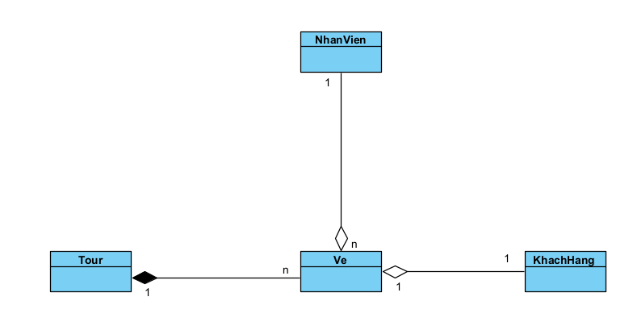

III. Thiết kế tĩnh

1. Thiết kế giao diện
2. Vẽ biểu đồ lớp MVC

Các lớp View:

LoginFrm : giao diện đăng nhập có 2 trường nhập username và password, có nút đăng nhập

HomeFrm : giao diện chính có 1 nút Mua vé

SearchKhachHangFrm : giao diện tìm khách hàng có 1 ô nhập tên khách hàng và nút tìm kiếm

SearchTourFrm : giao diện chính tìm tour gồm 1 ô nhập tên tour và 1 nút tìm kiếm

VeFrm : giao diện chính hiển thị thông tin vé gồm các thông tin chi tiết của khách hàng đại diện, thông tin chi tiết của tour mà khách đã đặt, nút xác nhận và nút hủy

Các lớp DAO:

DAO : lớp chung để các lớp DAO khác kế thừa. Thực hiện chức năng liên kết CSDL.

UserDAO : thực hiện thao tác với CSDL liên quan đến đối tượng User. Có 1 phương thức checkLogin(user : User) để kiểm tra thông tin đăng nhập

KhachHangDAO : thực hiện thao tác với CSDL liên quan đến đối tượng KhachHang. Có 2 phương thức searchKhachHang(name : String) để tìm kiếm thông tin khách hàng và phương thức updateKhachHang(khachHang : KhachHang) để thêm mới khách hàng.

TourDAO : thực hiện thao tác với CSDL liên quan đến đối tượng Tour. Có 1 phương thức searchTour(name : String) để tìm kiếm thông tin tour với tên vừa nhập.

VeDAO : thực hiện thao tác với CSDL liên quan đến đối tượng Ve. Có 1 phương thức addVe(ve : Ve) để thêm mới vé.

